Danışmanlık Anketi Değerlendirme Raporu

Danışmanlık Gün ve Saati: Çarşamba- 11.15-13.15
Danışmanlık Yapılan Sınıf: Çocuk Gelişimi 2. Sınıf
Öğretim Elemanı: Öğr. Gör. Emine MUTAFCI
Bu anketin amacı, öğrencilerin danışmanlık saatleri konusundaki görüşlerini ve danışmanlık saatlerinin güçlü ve geliştirilmesi gereken yanlarını ortaya koymaktır.
** Anket 5’li Likert ölçeği ile uygulanmıştır. Bu doğrultuda: 'Kesinlikle Katılıyorum' ve 'Katılıyorum' yanıtları **Olumlu**, 'Kesinlikle Katılmıyorum' ve 'Katılmıyorum' yanıtları **Olumsuz**, 'Kararsızım' yanıtı ise **Kararsız** olarak gruplandırılmıştır.

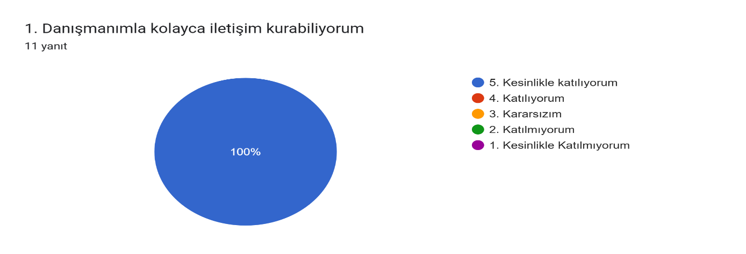
, 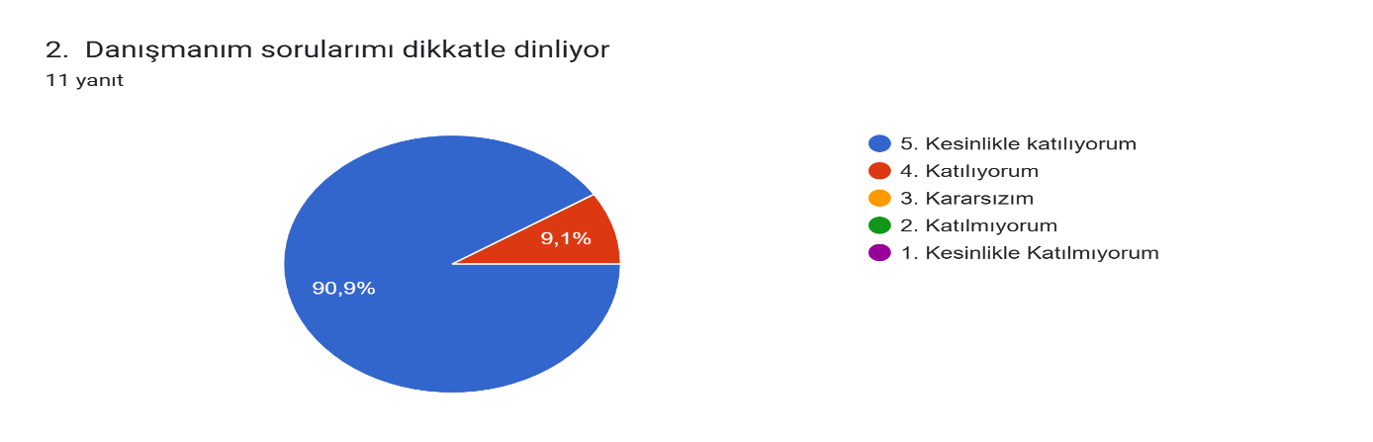
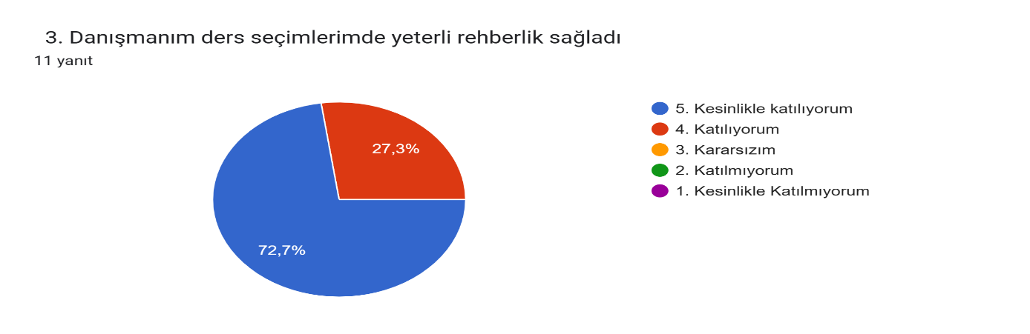

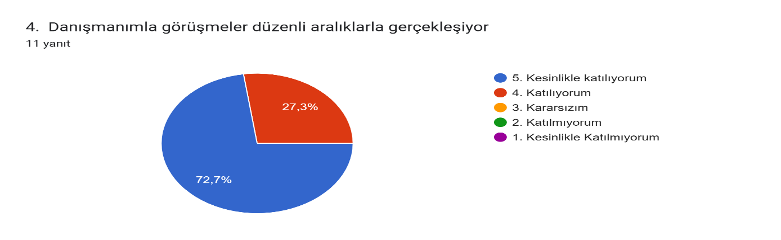

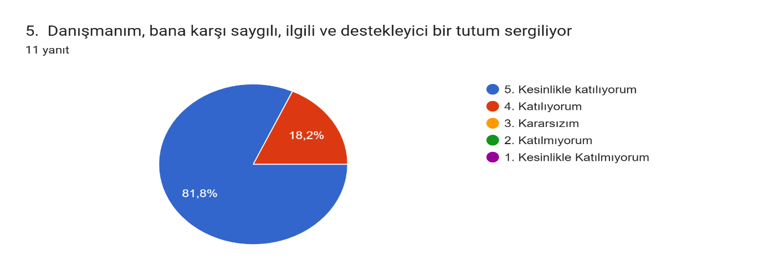

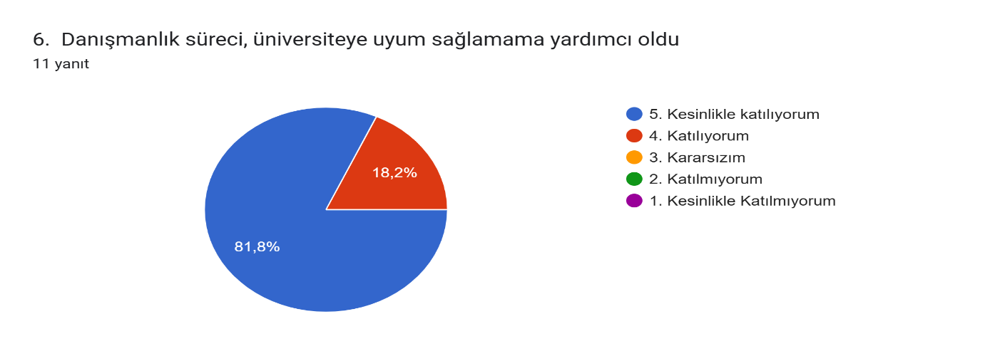

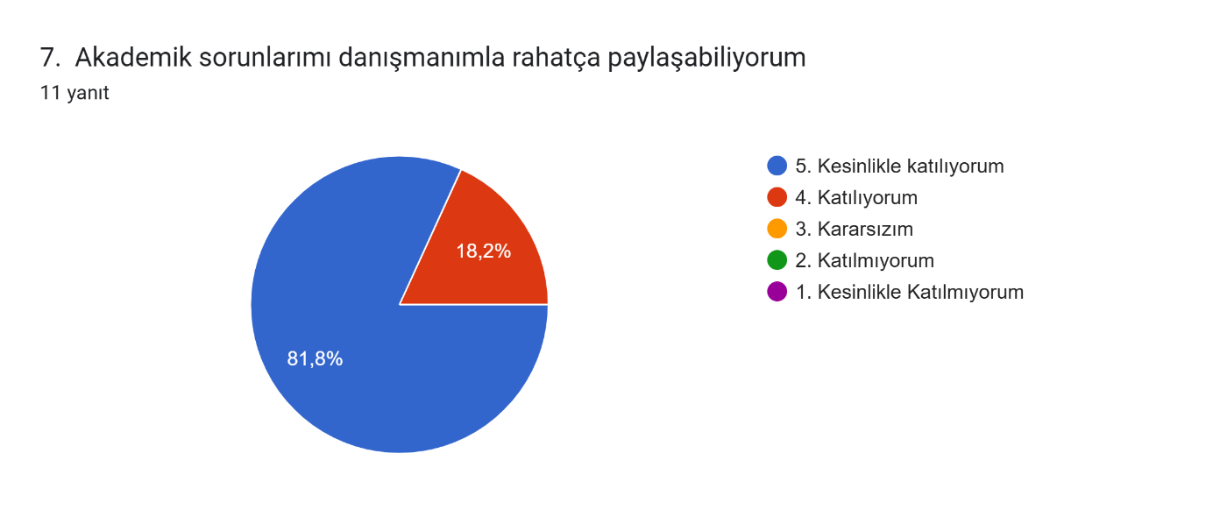

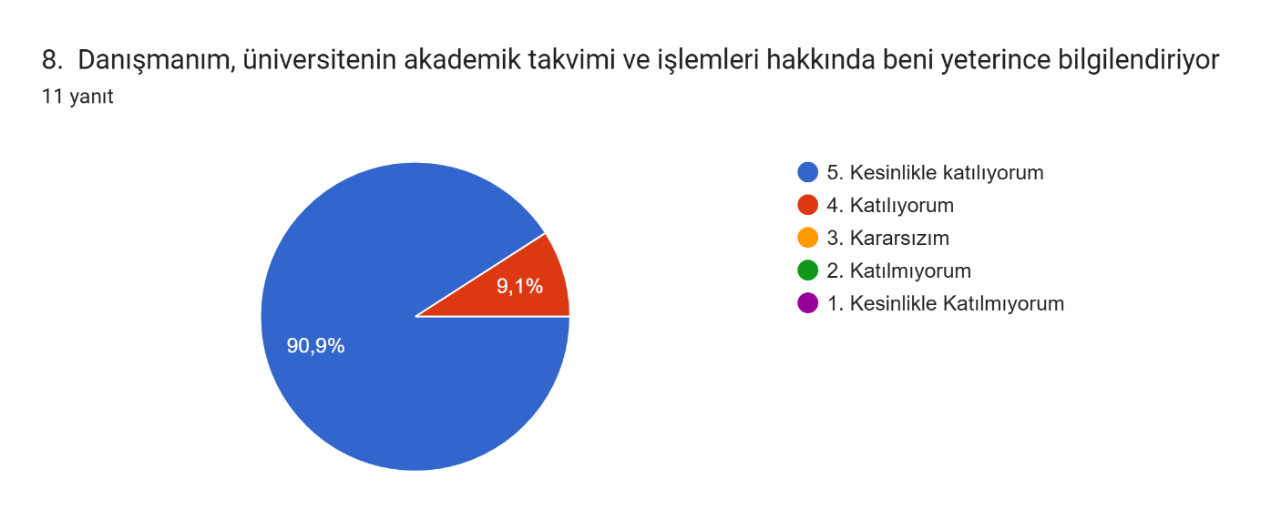

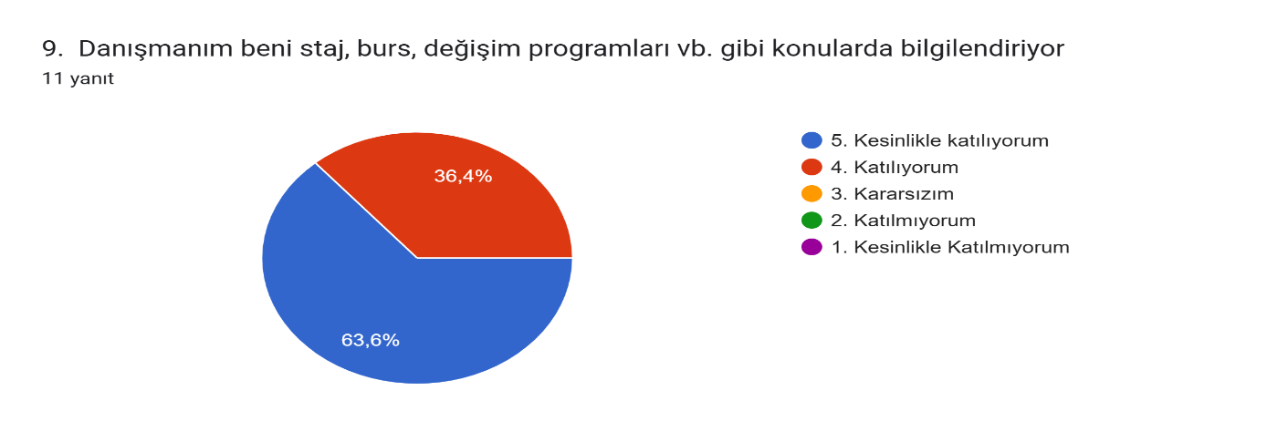
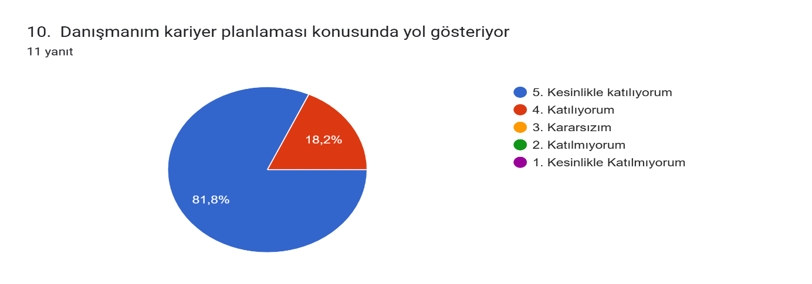
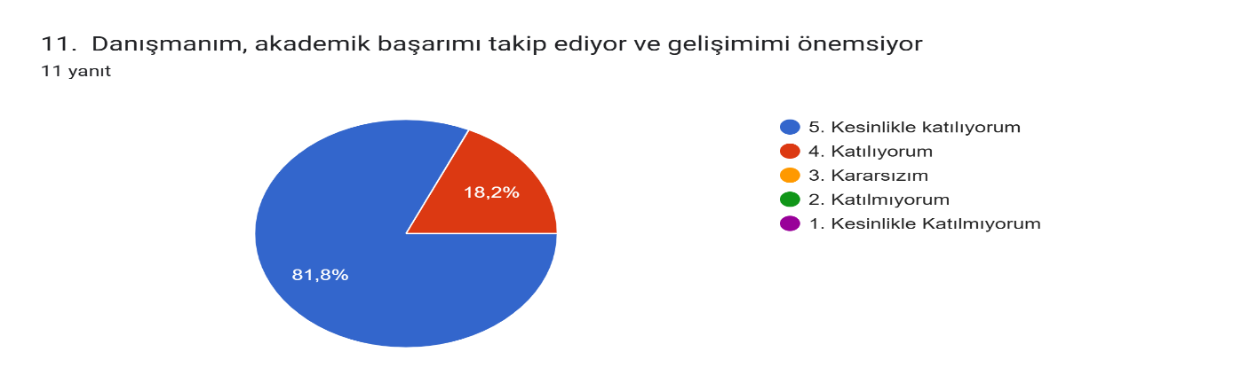

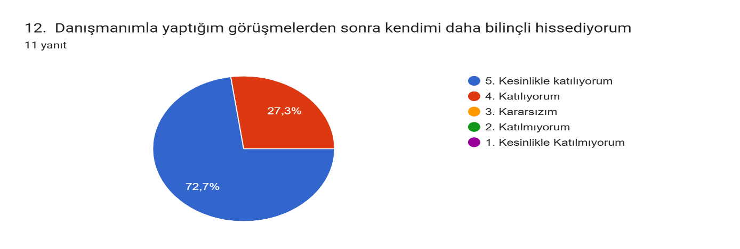
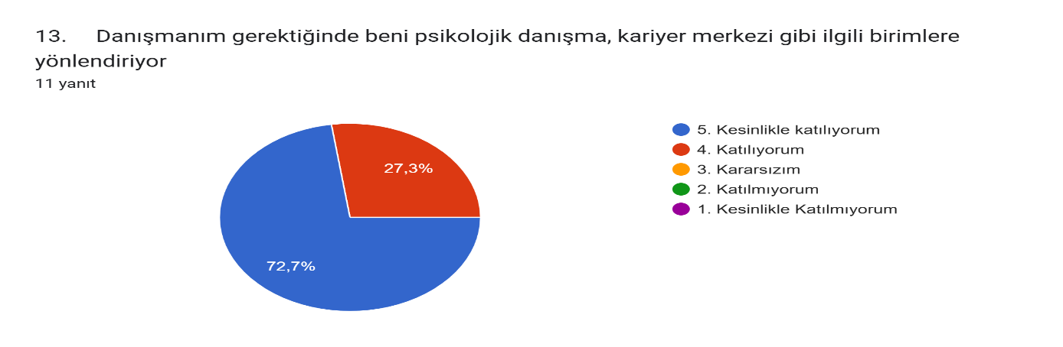

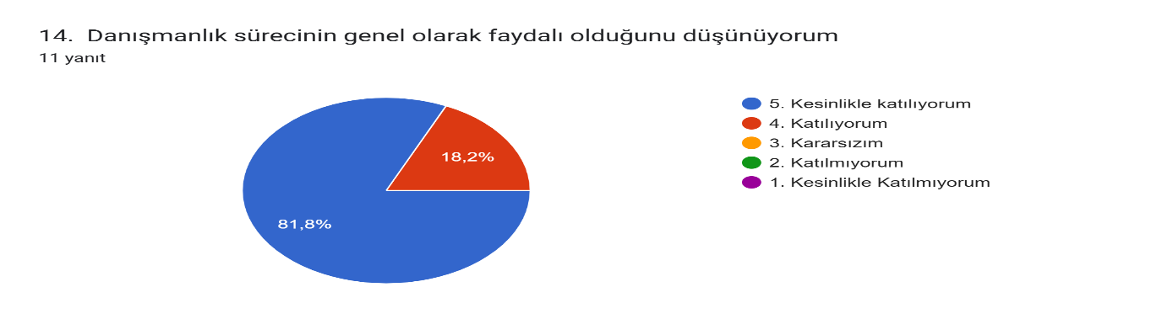

Bu rapor gerçekleştirilen danışmanlık saatlerinin güçlü ve geliştirilmesi gereken yönlerini belirleyerek iyileştirilmesine olanak tanır.
Anket sonuçlarından genel itibari ile olumlu geri bildirim alınmıştır. Katılımcıları ankette yer alan sorulara genel olarak Kesinlikle katılıyorum ve Katılıyorum cevabını vermişlerdir.
Anketten alınan %100 olumlu geri bildirim, öğrencilerin danışmanlık saatinden oldukça memnun olduklarını göstermektedir. Danışmalık saatinde kendilerine yapılan yönlendirmelerden memnuniyet düzeylerini genel olarak Kesinlikle katılıyorum ve Katılıyorum ifadeleri ile göstermişler, kararsızım cevabının ve olumsuz geri bildirimin olmaması danışmanlık saatinin nitelik açısından oldukça olumlu değerlendirildiğini ve memnuniyet düzeyini göstermektedir. Bu da öğrencilerin yönlendirme açısından, danışmanlık saatinin güçlü yönlerine işaret etmektedir.

